Ass. Palestra Musokan
16 Febbraio 2013
Ciclo di stage di
KATAME WAZA

con il Maestro Alfredo Vismara

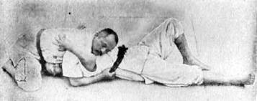

Programma e orario della lezione
Osaekomi waza
Studio delle tecniche di immobilizzazione e Randori
ore 16,00 – 18,00

lo stage è aperto a tutti
Cinture nere e cinture di colore
Quote di partecipazione
20,00 euro - 15,00 con Budo pass ADJ

Luogo dello stage
Palestra Musokan
Via delle Forze Armate, 195 -Milano

Modalità d’iscrizione
Le iscrizioni devono essere inviate alla segreteria della
Ass. Palestra Musokan, via delle Forze Armate, 195-20152 Milano
o per Email info@palestramusokan.it Tel. 024046610
SI RACCOMANDA D’INVIARE L’ISCRIZIONE ENTRO IL 14 FEBBRAIO

